花蓮縣立 平和 國民小學105年度交通安全複評成果照片

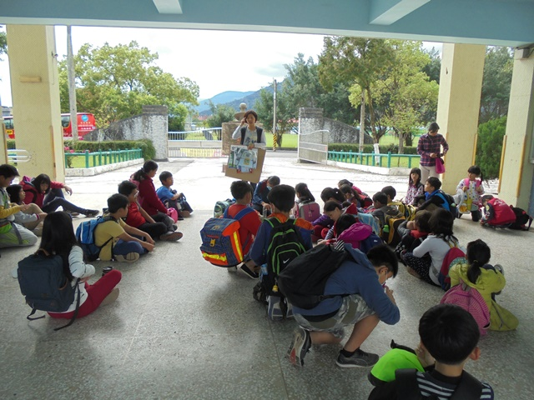
說明：105學年度第二學期校外教學行前大客車逃生宣導（全年級）。

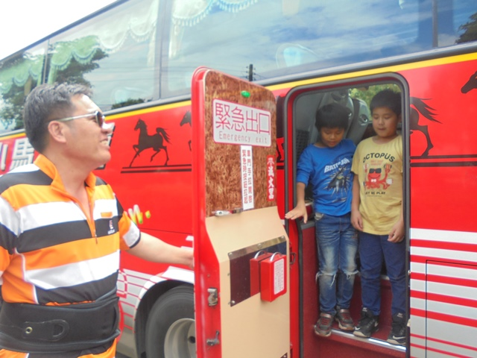

說明：105學年度第二學期大客車逃生演練（全年級）。106.03.22

花蓮縣立 平和 國民小學105年度交通安全複評成果照片

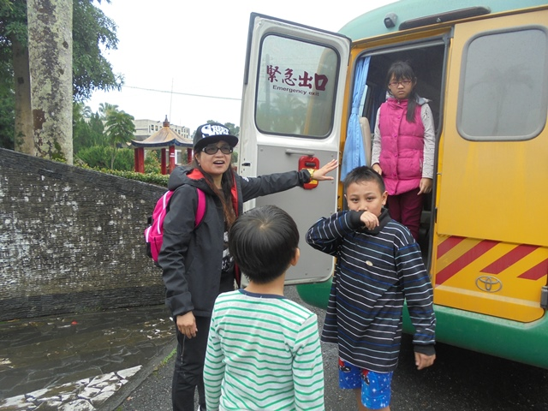
說明：行前校車逃生門演練（全年級）03.21環境劇團活動。

說明：105學年度第二學期校車逃生說明（全年級）。106.03.21

